实验名称 | 实验六 子程序设计
实验目的 ：
1、熟悉掌握调用和返回指令的功能及使用。
2、掌握子程序的基本设计方法。
实验环境：
1.安装并启动DOSBOX，调试工具DEBUG
DEBUG是dos,windows下提供的调试工具，使用该工具可以查看和修改寄存器内容、内存的内容。可以在机器码级别跟踪程序源码的运行，通过单步、设置断点等方式为汇编语言程序员提供了非常有效的调试手段，是学习汇编语言必不可少的调试工具。
- Emu8086是集源代码编辑器、 汇编 /反汇编工具以及 debug 的模拟器。 它能模拟一台 "虚拟 "的电脑运行程序，拥有独立的“硬件 ”，避免访问真实硬件。 该软件兼容 Intel 的下一代处理器， 包括 Pentium II 、Pentium 4。利用该软件提供的调试工具，能够单步跟踪程序，观察程序执行过程中寄存器、标志位、堆栈和内存单元的内容。
实验内容：
一个完整的子程序结构一般应包含下列内容:①子程序的说明部分②子程序的调用③子程序的现场保护与恢复④子程序的返回。在汇编语言中，子程序的调用用CALL，返回用RET指令来完成；当发生CALL过程调用时，返回地址入栈；而运行RET指令时，则由栈顶取出返回地址。子程序的参数传递方法有：寄存器传递参数、存储器单元传（变量）递参数、用堆栈传递参数
- 在DEBUG环境或集成环境Emu8086中输入程序，观察CALL、RET指令的执行情况，并记录结果；
- 在DEBUG环境或集成环境Emu8086中编写程序，完成指定功能，并记录结果；
实验步骤及结果截图：
1、程序如下， 观察CALL和RET指令的执行情况，并回答问题。
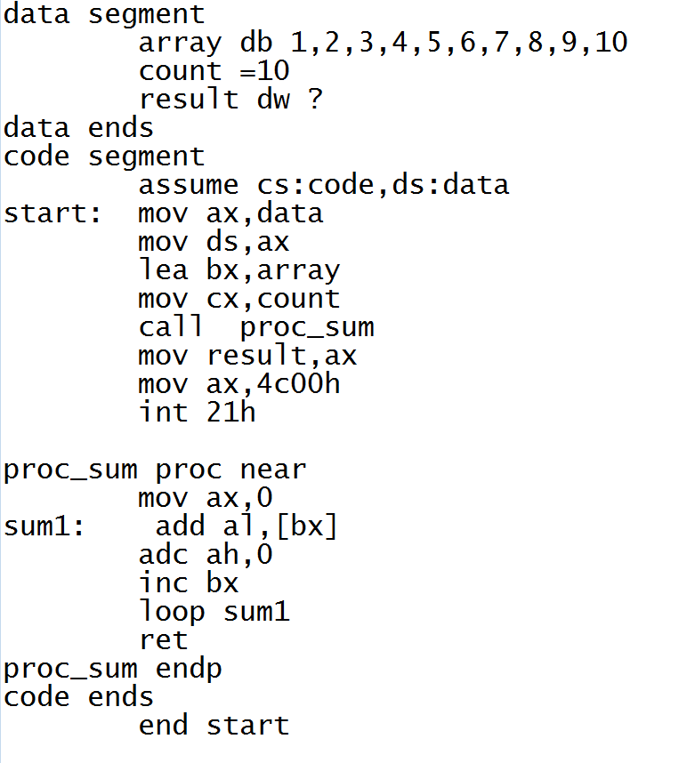
该程序段的功能是：
观察CALL 指令执行前后IP值的变化，执行前IP= 0012 ；执行后IP= 001D ；
观察CALL 指令执行前后SP值的变化，执行前SP= 0100 ；执行后SP= 00FE ；
观察RET 指令执行前后IP值的变化，执行前IP= 0028 ；执行后IP= 0015 ；
观察RET指令执行前后SP值的变化，执行前SP= 00FE ；执行后SP= 0100 ；
运行结果截图：
Call执行前
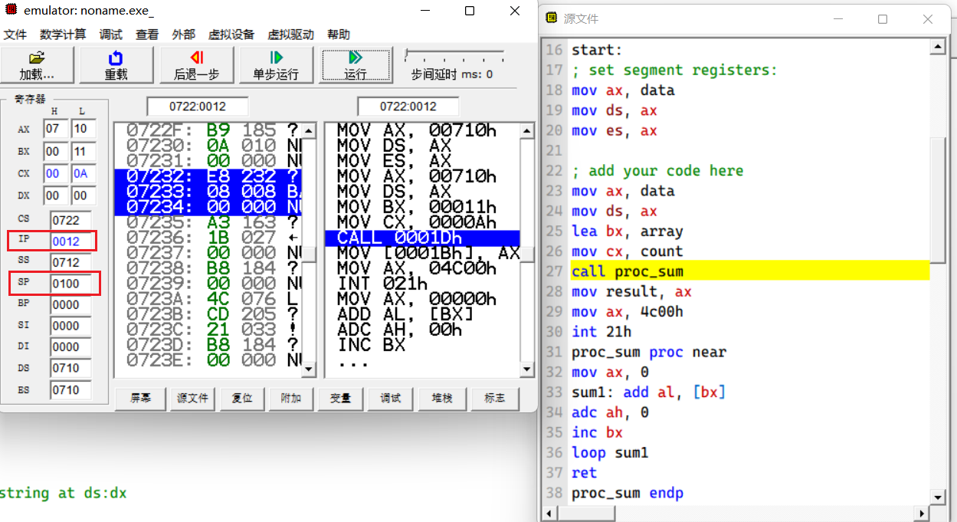

Call执行后：
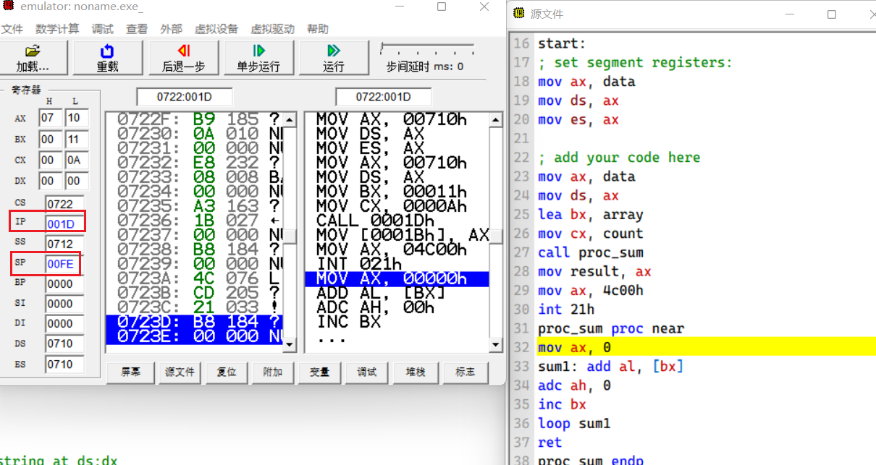

RET执行前：
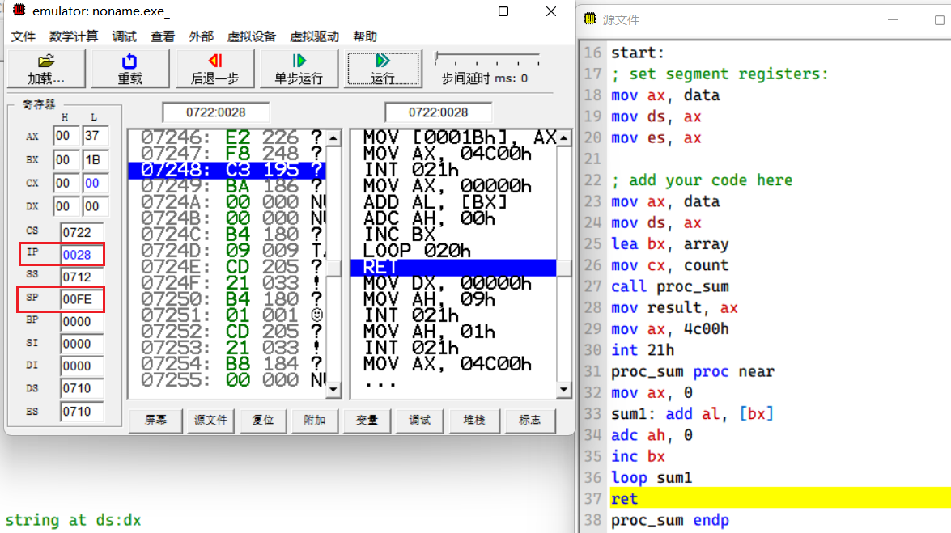

RET执行后：
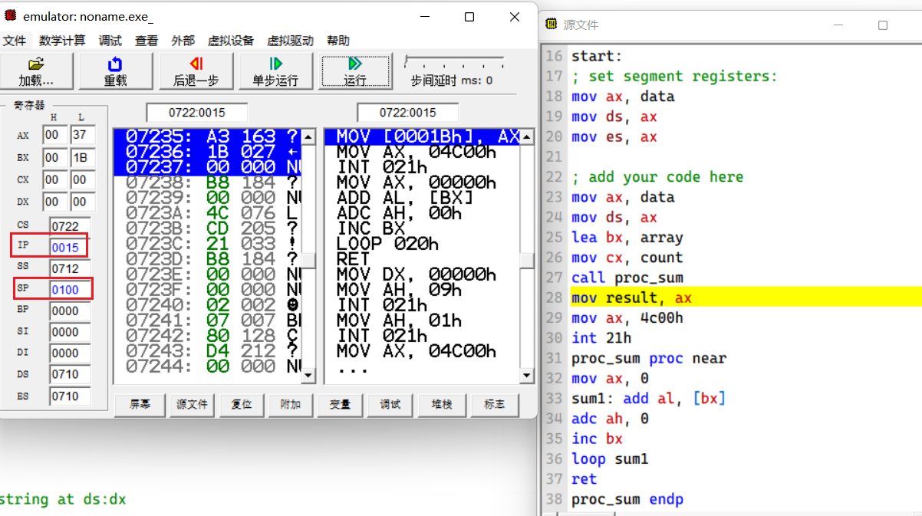

2、编写一程序，比较字数组array中的有符号数，将其中的最大值存入MAX单元中，要求用子程序完成求两个数中最大值的功能。
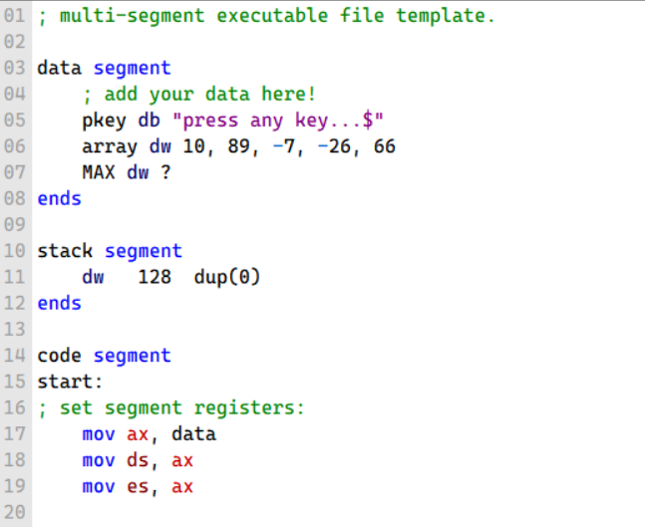
源程序截图：

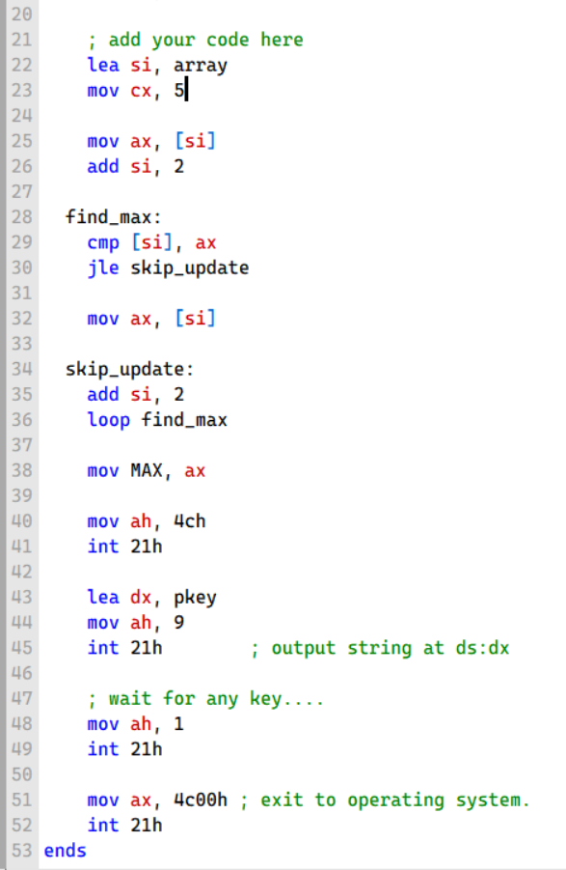

结果截图：
进行比较的有符号数中最大的值为89，cx设置为数组长度大小5，运行完后，cx为0，最大值保存在MAX中，值为89.
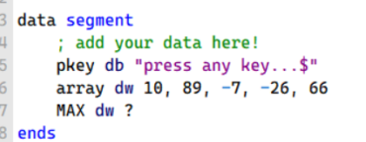

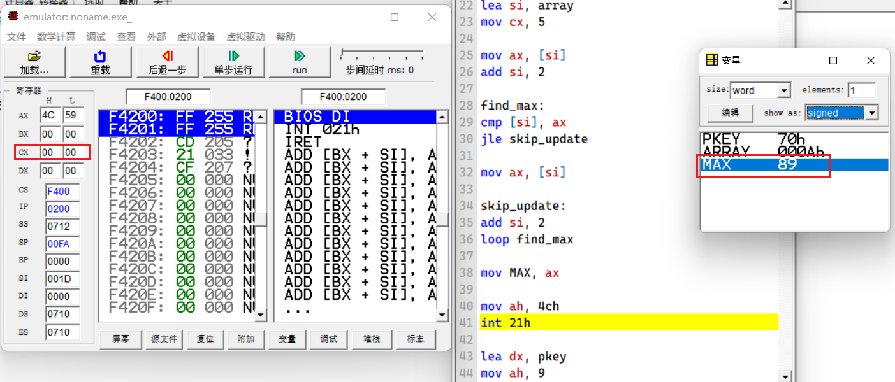

指导教师评阅：
CALL指令的使用： |  | 编程题： | 评分：

